*10 sesiones 10 meses*

Desde el mes de marzo el área de igualdad de Ikaslan Bizkaia ha puesto en marcha su nuevo proyecto llamado ``10 sesiones 10 meses´´. El objetivo de esta iniciativa es que los centros de formación profesional puedan crecer y evolucionar en el ámbito de la igualdad.

El paso inicial fue convocar una reunión con las responsables de los centros para conocer la situación y necesidades de cada uno de ellos respecto a la igualdad. Se pudo comprobar que el nivel entre los centros es muy dispar y muy pocos tienen trabajado dicha área. Por lo que se decidió trabajar sobre la creación de los planes de igualdad con el objetivo de que cada centro sea capaz de elaborar el suyo propio.

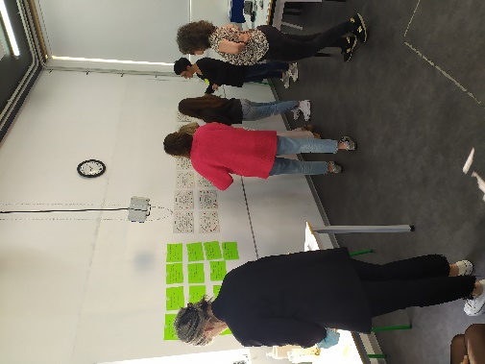La primera sesión se llevó a cabo el 6 de marzo en CIFP Bidebieta LHII. La asociación Mugarik Gabe ofreció una charla en la que proporcionó a las personas responsables de los centros que acudieron herramientas y conocimientos para la creación de los planes de igualdad, usando un formato dinámico y participativo.

Para comenzar cada responsable fue presentándose y tuvieron que responder a una pregunta para abrir la sesión, ¿por qué es necesario un plan de igualdad? Tras el debate inicial, las representantes de Mugarik Gabe fueron explicando las diferentes fases del plan, los pasos previos, el diagnóstico, las diferentes metodologías, resistencia y dificultades… El objetivo era dotar de competencias para que puedan ser capaces de crear su propio plan de igualdad, o de poder mejorarlo en el caso de ya tenerlo. También se trabajó sobre diferentes situaciones para conocer el funcionamiento de los centros.

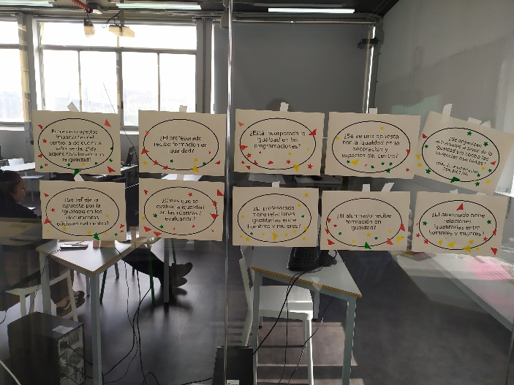Para finalizar dos de las responsables expusieron la experiencia de su centro en la creación de su plan de igualdad. Uno de ellos con años de experiencia en planes de convivencia e igualdad y el otro que está empezando y se encuentra en fase inicial, por lo que puede ser un buen ejemplo para los centros que no tengan arrancado su proyecto.

En lo que respecta a la sesión podemos comentar que tuvo mucha participación y salieron ideas y sugerencias con las que poder trabajar en un futuro. Se valoró positivamente el hecho de que las personas responsables de igualdad se puedan reunir en este tipo de sesiones para compartir sus experiencias y descubrir buenas practicas.

Seguiremos trabajando en mejorar los centros de formación profesional para cubrir las necesidades y mejorar cualquier aspecto respecto a la igualdad, siempre desde una perspectiva colaborativa y de trabajo en red. Con la finalidad de ayudar unos a otros en mejorar y crecer como centros.